
Základní škola Dolní Krupá

Vás zve

na výstavu minerálů a zkamenělin

KDY: ve středu dne 29.5. od 14 h do 16 h

KDE: v budově ZŠ – učebny v přízemí
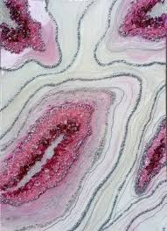
Doprovodný program:

rýžování
výroba ozdobných předmětů
prezentace o místních minerálech

Vstupné dobrovolné

